Festival Danse au fil d’Avril 2009

La 18ème édition du festival « Danse au fil d’Avril » se déroulera du

24 Mars au 5 Mai 2009

Les Fédérations des Oeuvres Laïques de la Drôme et de l’Ardèche offrent un nouveau printemps de la danse du 24 mars au 5 mai 2009 : chassé-croisé de spectacles, de rencontres, de stages, de films, spectacles pour des publics multiples sur un vaste territoire.
Ce festival itinérant s’installe sur plus de trente communes et sillonnera les territoires du sud de Rhône-Alpes d’Annonay à Chomérac et d’Anneyron à Nyons, en passant par la Gare à Coulisse à Eurre et avec de nouveaux partenaires comme les Communautés de communes de Rhône-Valloire et du Syndicat mixte Plateau Vivarais-Lignon.
Dix-sept compagnies professionnelles sont accueillies sur trois semaines, dont les Centres Chorégraphiques Nationaux d’Orléans et de la Rochelle. Bien sûr, des équipes artistiques régionales comme la Cie A’Corps, la Cie Propos Denis Plassard, la Cie Chatha, Dynamo, Monsieur K, 47-49 François Veyrunes, Teatri Del Vento, Ballade, Adroite Gauche, feront valoir elles aussi leurs talents.
Dans un souci permanent de faire découvrir la danse au plus grand nombre, notre mouvement d’éducation populaire accompagne et met en place une action culturelle de grande qualité autour des oeuvres, dans une confrontation avec les créateurs et leurs interprètes. Plus que jamais, il nous paraît nécessaire de défendre l’éducation artistique et sa pratique, de l’école maternelle à l’université, en proposant une sensibilisation à travers ateliers, répétitions ouvertes, apérodanse, plateaux amateurs et rencontre “Môm’danse”.
Nous sommes persuadés que “Danse au Fil d’Avril” permettra aux petits comme aux grands, attentifs et curieux, gens des villes et des campagnes de se croiser et découvrir ou redécouvrir la danse contemporaine avec beaucoup de joie.

PROGRAMME COMPLET SUR DEMANDE
FOL DROME 04-75-82-44-79 culture@fol26.fr site : www.fol26.fr
FOL ARDECHE 04-75-20-27-00 culturel@folardeche.fr site : www.folardeche.fr
Programme 2009

Dates Heures Lieux Compagnies Spectacles
DATE HEURES LIEUX COMPAGNIE SPECTACLES
Mardi 24 mars 14 h 30 Alboussière : salle des fêtes Adroite Gauche Plume et Paille
Mercredi 25 mars 16 h St-Sylvestre : gymnase Adroite Gauche Plume et Paille
Vendredi 27 mars 19 h - 20 h 30 Valence : Bel Image Écoles Môm’ Danse
Vendredi 27 mars 20 h 30 Eurre - La Gare à Coulisse Propos Denis Plassard Bal Chorégraphié
Mardi 31 mars 20 h Valence : Bel Image Propos Denis Plassard DéBatailles
Mardi 31 mars 20 h Valence : théâtre de la ville Chatha Vu
Mercredi 1er avril 10 h - 20 h Valence : Bel Image Propos Denis Plassard DéBatailles
Mercredi 1er avril 15 h St-Péray : La Cacharde Teatri del vento Et si j’étais
Mercredi 1er avril 16 h Tassin 69 : Atrium Adroite Gauche Plume et paille
Jeudi 2 avril 10 h - 14 h 30 Tassin 69 : Atrium Adroite Gauche Plume et paille
Jeudi 2 avril 10 h St-Péray : La Cacharde Teatri del vento Et si j’étais
Vendredi 3 avril 20 h Valence : Bel Image Josef Nadj Entracte
Mercredi 8 avril 16 h Aubenas : Théâtre de Mazade Adroite Gauche Plume et paille
Sam. 11 au lun.13 avril Buis-les-Baronnies Balades Stage randonnées
Mardi 14 avril 20 h Romans Plateau amateur
Mercredi 15 avril 15 h Romans Plateau amateur
Vendredi 17 avril 19 h Jaillans 47-79 Veyrunes Carton jaune
Vendredi 17 avril 20 h Loriol Tango Sumo 1er round
Vendredi 17 avril 20 h 30 St-Michel-d’Aurance Dynamo Servi sur un plateau
Samedi 18 avril 19 h 30 Aurel : gîte de la Colombe Dynamo Servi sur un plateau
Lundi 20 avril 10 h 15 - 14 h 30 St-Sauveur-de-Montagut Monsieur K Tout va bien monsieur K
Lundi 20 avril 14 h 30 Vals-les-Bains : théâtre Adroite Gauche Plume et paille
Mardi 21 avril 10 h - 14 h (scolaires)Aubenas : Le Bournot La Lucarne En sourdine
Mardi 21 avril 10 h - 14 h 30 Portes-lès-Valence : Train-Théâtre Théâtre Romette Krafff
Mardi 21 avril 14 h - 18 h 30 Apéro danse Cruas Monsieur K Tout va bien monsieur K
Mardi 21 avril 19 h 30 Annonay : théâtre Dynamo + (hip-hop) Servi sur un plateau
Mardi 21 avril 14 h 30 - 20 h Bourg-lès-Valence Acte Danse experimenta
Mardi 21 avril 20 h 30 Romans : Les Cordeliers Grenade Eden club
Mercredi 22 avril 14 h Aubenas : Le Bournot Dynamo Servi sur un plateau
Mercredi 22 avril 15 h Annonay : théâtre Monsieur K Tout va bien monsieur K
Mercredi 22 avril 20 h 30 Annonay : théâtre Yeraz Le bruit des ailes
Mercredi 22 avril 18 h 30 Étoile : salle polyvalente Tango Sumo 1er round
Mercredi 22 avril 18 h 30 Portes-lès-Valence : Train-Théâtre Théâtre Romette Krafff
Mercredi 22 avril 19 h 30 Montélimar : auditorium Teatri + écoles 6e jour
Jeudi 23 avril 10 h - 14 h Privas : théâtre Keleminis L’Amoureuse M. Muscle
Jeudi 23 avril 14 h 30 - 18 h 30 Lamastre : centre culturel Monsieur K Tout va bien monsieur K
Jeudi 23 avril 14 h 30 - 20 h 30 Annonay : théâtre Acte Danse experimenta
Jeudi 23 avril 20 h 30 Nyons : Maison de Pays Tango Sumo 1er round
Vendredi 24 avril 14 h - 20 h 45 Aubenas : Le Bournot Théâtre Romette Krafff (+ Servi sur un plateau)
Vendredi 24 avril 20 h 30 Davézieux : Espace Montgofier Théâtre Voile déchiré Pas de quartier
Vendredi 24 avril 20 h 30 Le Cheylard Tango Sumo 1er round
Vendredi 24 avril 20 h 30 Saint-Vallier : Désiré Valette Acte Danse experimenta
Samedi 25 avril 20 h 45 Vals-les-Bains : théâtre Théâtre Voile déchiré Pas de quartier
Dimanche 26 avril 17 h Piégros-la-Clastre 47-49 Veyrunes Carton jaune
Lundi 27 avril 14 h 30 Saint-Agrève : salle des Arts Monsieur K Tout va bien monsieur K
Mardi 28 avril 14 h Tournon : ciné-théâtre Monsieur K Tout va bien monsieur K
Mardi 28 avril 20 h 30 Montélimar : auditorium A’Corps Comme un reflet
Mardi 28 avril 20 h 30 Portes-lès-Valence : Train-Théâtre Sylvie Guillermin Des monstres
Mardi 28 avril 20 h 30 Privas : théâtre Accrorap Petites histoires
Mercredi 29 avril 17 h Valence : Le Lux Balades Conférence
Mercredi 29 avril 19 h Le Chambon-sur-Lignon Monsieur K Tout va bien monsieur K
Mercredi 29 avril 20 h 30 Privas : théâtre Accrorap Petites histoires
Jeudi 30 avril 14 h - 18 h 30 Apéro danse Chomérac : Le Triolet Monsieur K Tout va bien monsieur K
Jeudi 30 avril 10 h 15 - 15 h Anneyron : centre culturel L’atelier Bonnetaille Oripeaux
Mardi 5 mai 19 h - 20 h 30 Montélimar : auditorium Écoles Môm’ Danse
Les Artistes de la Région

COMPAGNIE CHATHA

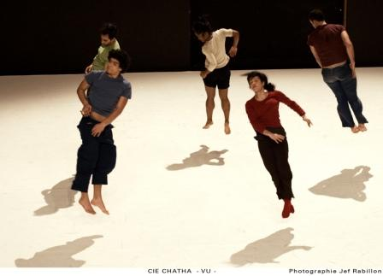
VU

CHORÉGRAPHIE : AÏCHA M’BAREK ET HAFIZ DHAOU
Danseurs : Johanna Mandonnet, Aïcha M’Barek, Rolando Roda, Hafi z Dhaou, Seifeddine Manai
Production : Cie Chatha. Coproduction : Biennale de la danse à Lyon, le Centre Chorégraphique National les Ballets de Lorraine, le Centre Chorégraphique National d’Orléans, le Centre Chorégraphique National de Rillieux-la-Pape, Bonlieu Scène Nationale d’Annecy, la Rampe d’Échirolles, avec le soutien du Toboggan Centre Culturel de Décines, spectacle accueilli avec le soutien de la région Rhône-Alpes dans le cadre du réseau des villes création 2008.

Après Khadem Hazem, créé pour la biennale de la danse en 2006, sur la Tunisie et ses laissés-pour-compte qui a provoqué une véritable onde de choc, la Comédie de Valence ouvrira les festivités de “Danse au fi l d’avril 2009” avec la nouvelle création de Aïcha M’Barek et Hafiz Dhaou, “Vu”. “Vu”, deux lettres pour signifier ce qu’on perçoit de l’autre, du corps de l’autre, ce qu’il donne à voir. Mais derrière cette matière brute, existe une face cachée, que les deux chorégraphes tunisiens interrogeront et dévoileront pour mieux sentir à travers les corps le poids du dogme religieux, des traditions. Pour ces deux jeunes artistes, qui placent l’intime au coeur de leur travail, le danseur est un corps de signes à déchiffrer. Et les corps, eux, ont beaucoup à dire.

LA COMPAGNIE PROPOS

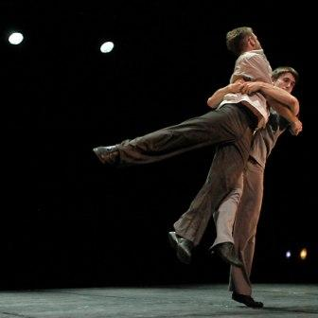
DÉBATAILLES

CHORÉGRAPHIE : DENIS PLASSARD et la complicité des interprètes
Interprètes : Xavier Gresse, Sylvain Julien, Jim Krummenacker, Vincent Martinez, Denis Plassard
Musiciens : Norbert Pignol, Quentin Allemand, Jean-Paul Hervé
Coproduction : Maison de la Danse de Lyon, Château Rouge Annemasse, Théâtre du Puy-en-Velay, Théâtre Durance château Arnoux, Cie Propos, spectacle accueilli avec le soutien de la région Rhône-Alpes dans le cadre du réseau des villes création 2008.

“DéBatailles” se déroule comme un vrai concours : les équipes s’y affrontent officiellement avec élégance et courtoisie mais les coups bas sont tolérés. Délirantes ou tendrement cruelles, les joutes physiques s’enchaînent. Un petit orchestre –accordéon, guitare, percussions– accompagne sur scène les duels dansés.

BAL CHORÉGRAPHIÉ
CHORÉGRAPHIE : DENIS PLASSARD et le TARAF DES 3 BECS

Enfin une invitation à la danse ! Tous les amoureux du mouvement de la danse, qu’elle soit populaire ou surréaliste, c’est votre soirée, elle sera festive et déjantée. Denis Plassard, chorégraphe de renom, met son talent sous nos pas. Que l’on soit novice ou bien expert, nous serons tous danseurs sur la musique du fameux Taraf des 3 becs.

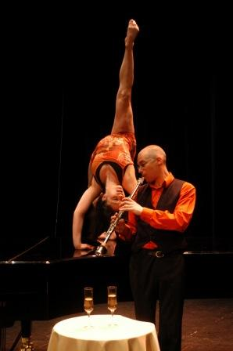
COMPAGNIE DYNAMO

SERVI SUR UN PLATEAU

CHORÉGRAPHIE : VIRGINIE BARJONET
Danseuses : Virginie Barjonet et Cécile Delabroy
Musicien : Alexandre Michel

Ce spectacle mêlant danse contemporaine, voltige et clarinette, enchaîne une série de saynètes ludiques.
Humour et poésie : de la parodie de l’hôtesse de l’air, au duo de danse et clarinette en l’air. Avec son ambiance de cabaret, “Servi sur un plateau” est une création mêlant les sens et les arts avec bonheur, jouant des corps et des sons, des formes et des volumes, des saveurs de la vie. “Axée sur ses deux passions, le jeu et le mouvement, la danse de Virginie Barjonet est concrète, sa gestuelle tirée souvent du quotidien”.

COMPAGNIE 47-49 FRANÇOIS VEYRUNES

CARTON JAUNE

CHORÉGRAPHIE : FRANÇOIS VEYRUNES
Danseurs : Alex Michel, Laurent Troudart
Coproduction Grand Angle Scène Rhône-Alpes de Voiron, Travail et Culture St-Maurice-l’Exil. Avec le soutien du réseau des villes de la région Rhône-Alpes, Regards et Mouvements Hostellerie de Pontempeyrat, La Communauté de communes du Pays de Bièvre-Liers, le Pacifi que CDC Grenoble.

Deux entraîneurs sportifs, habituellement situés face à face sur leurs bancs de touches, sont ici donnés à voir, côte à côte. Absentes du plateau, leurs équipes respectives s’affrontent face à eux, pour la victoire d’un match qui n’a de réalité que dans leurs imaginaires.
Carton jaune est une escalade chorégraphique plutôt cocasse et drôle, allant crescendo et s’opérant face au public. Les deux protagonistes vont, tour à tour, tenter de se contenir, vont s’emporter, déployer toutes sortes de tactiques, prodiguer quantités de conseils à leurs équipes pour les mener vers la victoire.
Bande son à partir de commentaires de Léon Zitrone.

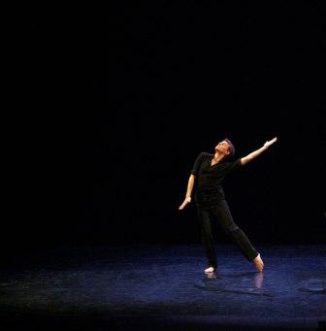

THÉÂTRE DE ROMETTE

KRAFFF

CHORÉGRAPHIE : YAN RABALLAND
Mise en scène : Johanny Bert
Avec : Maxime Dubreuil, Julien Geskoff, Maïa Le Fourn, Christophe Noël, Yan Raballand
Coproduction : Théâtre de Romette, la Comédie de Clermont-Ferrand Scène Nationale, Cie Contrepoint, avec le soutien du Centre National de la Danse Rhône-Alpes et du Centre Chorégraphique National de Rillieux-la-Pape.

Pas de deux insolite entre un danseur et un personnage en papier kraft.
Cette partition gestuelle confronte leurs deux corps au-delà des possibilités propres à chacun pour interroger les lois de la pesanteur, mettre en jeu leur fragilité et s’enrichir mutuellement de la pratique de l’autre.
Les quatre comédiens, ombres discrètes, manipulent à vue ce pantin de papier face au danseur. Torsadé, noué, le papier prend vie et devient un étonnant partenaire. Chacun apprivoise l’autre. Ce duo ludique et fascinant est un moment de grâce, suspendu dans le temps comme un instant poétique.

COMPAGNIE DE MONSIEUR K

TOUT VA BIEN MONSIEUR K

CHORÉGRAPHIE : MARTINE ROUX
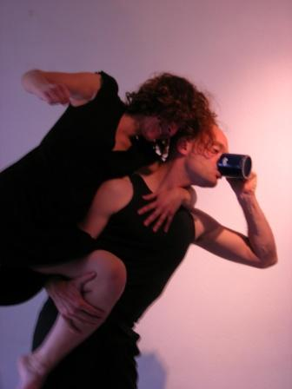
Danseurs : Romuald Leclerc et Pascale Chambon
Production compagnie de Monsieur K avec le soutien de la Maison de l’enfance des Teppes (Annecy) et de la FOL 07.

Ce duo de danse ludique explore les relations à deux, le quotidien qui sort de la banalité ; des situations drôles qui tournent à l’absurde.
Entre générosité et complicité se glissent des incertitudes, des doutes, des haussements d’épaules. Eux deux, indispensables l’un à l’autre. Un jeu entre attirance et répulsion, chute, et esquives. Une succession de saynètes à la fois ludiques et poétiques.
Des artistes à l’écoute, une danse dynamique et enjouée, toute en relation à l’autre et pleine de trouvailles visuelles !

COMPAGNIE ACTE

DANSE EXPERIMENTA

CHORÉGRAPHIE - DIRECTION ARTISTIQUE : ANNICK CHARLOT
POUR 4 DANSEUSES ET UN COMÉDIEN
Pièce chorégraphique et scientifique
Avec : Agnès Canova, Jacques Chambon, Annick Charlot, Aurélie Genoud, Émilie Harache
Coproduction : CCSTI de Lyon, Cie Acte avec le soutien des Ministères de la recherche, de la culture et de l’université de Lyon.
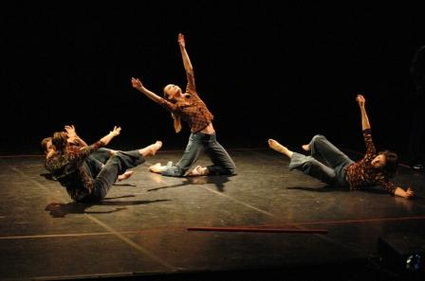
Un propos singulier sur l’idée de la matière.
La résistance est loi de la matière et de l’univers, elle est aussi le secret du corps, le secret des hommes et des poètes. Sur scène, 4 danseuses et un comédien, des musiques de Charlie Haden, Carla Bley, Llyoub…, des extraits littéraires de Daniel Bensaïd, François Cheng…, pour une expérience originale : construire en trois chapitres dansés l’alchimie de la résistance ; résistance de la matière et des corps aux contraintes physiques, aux virus, stratégie du vivant, et enfin résistance psychologique et philosophique à l’oppression, à la torture, aux dictatures. Alliage délicat du sensible et du rationnel, Danse Expérimenta ouvre un espace de rencontre insolite et passionnant entre l’art et la science… un regard ludique, interrogateur, parfois poignant, sur ce qui fonde notre humanité… Comment l’être humain se constitue et s’arrange de ses forces et de ses faiblesses, en organisant sa propre résistance face au monde qui l’entoure… Étonnant !

COMPAGNIE LIONEL DAMEI

ET SYLVIE GUILLERMIN

DES MONSTRES
CHORÉGRAPHIE : SYLVIE GUILLERMIN assistée de SMAIN BOUCETTA
SPECTACLE MUSICAL ET CHORÉGRAPHIQUE
Chant : Lionel Damei
Musique : Philippe Codecco piano, Claude Duverney guitare, Guillaume Saurel violoncelle, Julien Trapani percussions
Coproduction : L’Heure bleue - St-Martin d’Hères, Le Grand Angle - Voiron.
Avec le soutien de l’Hexagone - Meylan.

Lionel Damei auteur et compositeur danse ses mots.
Sylvie Guillermin chante ses gestes. S’enrichissant mutuellement de leurs expériences et de leurs arts, les 3 interprètes incarnent par l’écriture, le chant, la chorégraphie et le mouvement, cet angélisme contrarié qu’on appelle monstruosité. Le trio chante, danse dans une fluidité remarquable, une omniprésence légère, emporté par d’excellents musiciens.
Créations et Accueils Locaux

COMPAGNIE ADROITE GAUCHE

PLUME ET PAILLE

Écriture : Alain Reynaud, Sophie Béguier, Isabelle Quinette
Avec : Sophie Béguier (harpe), Isabelle Quinette (danse)
Mise en scène : Alain Reynaud
Production : Viviers d’Artistes avec le soutien de La Cascade, Cavajazz, Pays de l’Ardèche méridionale, mairie de Viviers, FOL 07.
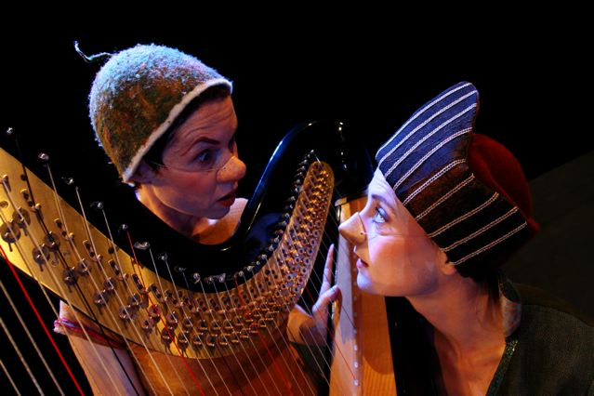
Une danseuse et une harpiste se rencontrent pour créer une fantaisie pétillante. Voici Plume et Paille, inséparables maître et serviteur.
Plume, muse magicienne, et Paille, museau mutin de faune, promènent la grande harpe en troubadours encombrés. Ils s’affairent, vifs et enjoués comme des lutins, happés par la harpe qui devient tour à tour arbre, mirador, tambour, boîte à écho ou proue de navire…
La musique de Plume s’égrène, magique, et fait basculer le corps de Paille dans une danse effrénée. Le serviteur devient pantin incontrôlable et emmène Plume dans ses loufoqueries.
Mais le concert aura-t-il lieu ?
Plume et Paille... Musique en mouvement et danse musicale...
Une histoire sans parole, à la fois burlesque et bucolique.
Un spectacle très visuel et rythmé, mis en scène par Alain Reynaud, cofondateur de la célèbre compagnie de cirque Les Nouveaux Nez.

COMPAGNIE TEATRI DEL VENTO

ET SI J’ÉTAIS
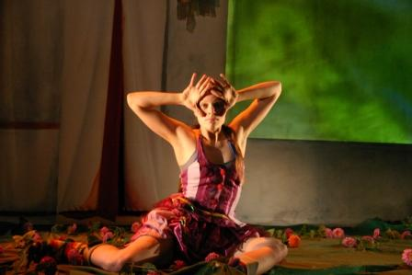
CHOREGRAPHIE : MARIE ZENOBIE-HARLEY
Danseuse : Cécile Delabroy

Il était une fois une petite fille qui voulait être plein de choses à la fois. Elle pensait que si elle se mettait à la place d’une tortue, elle pourrait mieux la comprendre. En rêve, elle devient montagne, oiseau… Et à son réveil, elle dit : “ce que j’ai vécu ne peut se dire avec des mots… Pourrais-tu danser mon voyage” ?
Marie Zénobie explore un univers où se mêlent danse et vidéo : l’image invite le spectateur à modifier sa perception de ce qui lui est familier… Un dialogue entre la danse et l’image, comme un fil tendu entre réel et imaginaire.

À L’AUBE DU 6e JOUR

Une rencontre artistique pour les 3 écoles de danse de Montélimar (Bérénice St-Aignan, Catherine Loudet et Sandrine Monégat) et le conservatoire de Valence avec l’ADDIM Drôme.
L’oeuvre du sixième jour est un objet chorégraphique écrit en six jours. Ce dispositif de création s’inspire d’un mode de travail expérimenté au préalable par Gaetano Battezzato, assisté de Marie Zénobie Harlay, à l’occasion de plusieurs séjours de création à l’étranger. Le défi de ce processus est de développer la recherche autour d’une forme d’écriture non cristallisée qui soit différente des écritures basées sur l’improvisation instantanée.

YERAZ COMPAGNIE

1ère PARTIE : CLOTHO ÉLECTRIQUE,

COMPAGNIE DMZ-FRANÇOIS LE COZE.

Création.
Une commande de la ville d’Annonay.

LE BRUIT DES AILES

CHOREGRAPHIE : YVAN GASCON
Danseurs : Yvan Gascon
Création : Avignon 2008
Coproduction : ville d’Aubenas, Conseil général d’Ardèche, Yeraz Compagnie.

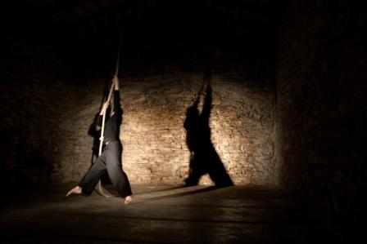
Un solo… pas tout à fait puisque dès le début, une corde, imposante, descend jusqu’au sol. Entre eux, une lente étreinte consentie. Le danseur en descendra...
L’alternance de silences, de musiques douces, voire oniriques et de rythmes plus modernes accompagne la découverte des facettes d’un être qui semble vouloir répondre à l’appel du monde.
En un combat pour soi, contre soi, jusqu’à la transe, Yvan Gascon nous offre ainsi un beau voyage dans lequel il se met à nu et donne une place primordiale à autrui.
“Profondément organique, la chorégraphie touche aux entrailles et la puissance d’évocation du corps, ajoutée à la sobriété du dispositif scénique, donne au propos sa force claire, directe”. Caroline Châtelet, Rue du théâtre.
“On est séduit, conquis par sa prestation, il est magique, aérien, délicat, tout son spectacle est en finesse…” La Marseillaise.

COMPAGNIE A’CORPS

COMME UN REFLET

CHORÉGRAPHIE : OLÉ KHAMCHANLA et KARIM AMGHAR
Danseurs : Olé Khamchanla, Karim Amghar, Abdou N’Gom, Clarisse Veaux et Lowriz Vo Truong Ngom
Production déléguée : Comédie de Valence CDN Drôme-Ardèche. Coproduction Cie A’Corps, Dôme Théâtre d’Alberville, festival Cap’Danse Toulouse.
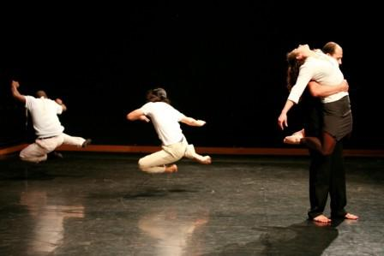
“Comme un reflet” est l’aboutissement d’une collaboration riche de plusieurs années entre Karim Amghar et Olé Kamchanla.
Avec cette pièce pour cinq danseurs créée à la Comédie de Valence, les deux chorégraphes franchissent un nouveau pas.
Sous le regard du comédien et metteur en scène Emmanuel Daumas, ils affirment leur esthétique chorégraphique, une poésie de mouvements hip-hop métissés.
“Comme un reflet” est aussi le fruit d’une confrontation entre deux personnalités qui ont su approfondir leurs différences à travers leur travail en solo ; deux manières singulières de porter le geste à la danse, de s’affirmer sur scène à travers soi et les autres.
Sans artifices, les deux chorégraphes guident les danseurs et les amènent à se dévoiler pour mieux aborder un thème qui leur est cher, l’intériorité.

ATELIER BONNETAILLE

ORIPEAUX
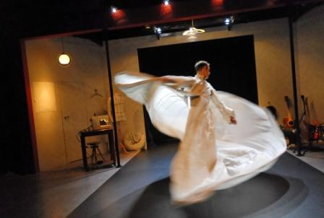
Mise en scène et création costumes : Charlotte Pareja
Danseur manipulateur : Sébastien Cormier
Musicien régisseur : Yvan Vallat
Coproduction : Théâtre de la Grande Ourse, scène conventionnée jeune public à Villeneuve-lès-Maguelone. Aide à la production et en résidence avec Quelques parts le Soar, scène Rhône-Alpes, l’Apsoar, l’Essaim de Julie, Saint-Julien-Molin-Molette, Très-Tôt Théâtre, Théâtre du Finistère pour l’enfance et la jeunesse.

Depuis toujours, la matière nous entoure, nous cache, nous transforme. C’est un dialogue entre le corps et le costume. Cette deuxième peau sur la peau : “Oripeaux”. C’est le plaisir de se vêtir, c’est retrouver le goût du “je”. “Oripeaux” met en scène des images du corps et du vêtement à la fois douces, fluides, rugueuses ou usées ; des volumes que l’on transforme et dans lesquels on se glisse, des matières avec lesquelles on joue…
Une belle rencontre entre coutures, mouvements et sonorités.

Spectacles Danses Amateurs

Plateau Danse Amateurs

Groupes accueillis : MJC Robert Martin ateliers jazz, danses africaine et espagnole, école Olivier Coste, Flash Back association, Danse Street’ Jazz, La Petite Fugue, Ahsni Ocana, le Temps Danse, association de Chatuzange-le-Goubet, le foyer culturel de Fontlozier…
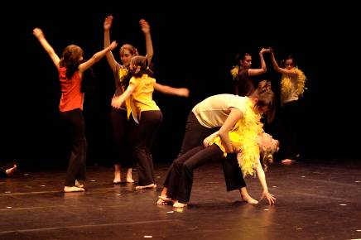

Chaque année, ce plateau donne la possibilité aux amateurs de rencontrer un public et donner à voir les travaux chorégraphiques des jeunes et des adultes des écoles et associations de danse.

Cette soirée invite au voyage à travers la danse dans sa plus grande diversité. (hip-hop, danse flamenco, danse africaine, danse contemporaine, jazz…). Ces plateaux sont le prolongement des rencontres amateurs hip-hop mené avec le collectif par une mise en relation des différents groupes et une mixité des approches de la danse.

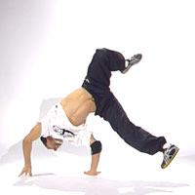
Hip-Hop

Les lauréats du tremplin hip-hop 2009 (Fighting Dreama, Comme un aimant, First and furious, Destiny) seront invités en 1ère partie des soirées à Romans, Annonay, Nyons, Jaillans.

Autres Rendez-vous

Apéro Danse

Accès libre, gratuit.
Les FOL 07 et 26 vous proposent de découvrir des chorégraphes et danseurs contemporains, engagés dans leur expression artistique.
Une soirée passionnante et chaleureuse composée d’extraits de spectacles (dansés sans conditions techniques) commentés par le chorégraphe ou les danseurs, et d’échanges divers sur leurs parcours artistiques, leurs choix, leurs processus de création… et plus loin sur le rôle de l’art, de la danse dans la société, etc.
Le tout ponctué d’un apéritif convivial.
Venez nous retrouver !
COMPAGNIE DE MONSIEUR K
COMPAGNIE DYNAMO

Stage de Danse

Dans le cadre de ce stage, organisé par la Comédie de Valence, Kylie Walters, chorégraphe de “Hollywood Hangst” propose d’interroger et d’explorer l’individu derrière l’interprète.
Pour amateurs confirmés. Relâche le mercredi 8 avril.
AVEC LA COMPAGNIE BALADES SYLVIE GIRON

Atelier Rando « Dedans Dehors »

Les expériences en extérieur permettent de se libérer des codes spectaculaires, multipliant les points de vue à travers différents sites. Un travail ludique de déplacement de la danse et du regard sur la danse.
Allers retours en extérieur et en studio. Nous nous poserons entre autres les questions du démarrage d’un mouvement et de son prolongement.
Possibilité de prendre les repas à la maison familiale et ou l’hébergement en maison familiale, camping ou mobile-home “La fontaine d’Annibal”.
ADÈLE COMPAGNIE SANDUNGA

Stage Danse Africaine

Découverte et perfectionnement des danses traditionnelles et contemporaines africaines (mandingue, sabar, khasounké, balafon…)
Stage accompagné de musiciens.

Méthode Feldenkrais

Découvrir ou redécouvrir cette méthode, apprendre à éliminer les tensions, éveiller la colonne vertébrale, explorer sa respiration et sa voix, trouver d’autres appuis et une mobilité plus claire de la cage thoracique avec Véronique Dupont.

Stage Danse Contemporaine

Prend en compte le handicap pour débutants amateurs et professionnels.
Avec Sébastien Cormier association Amalgame.
Possibilité d’hébergement, prévoir un pique-nique.
AVEC LES DANSEURS DE LA COMPAGNIE PROPOS

Stage Hip-Hop / Cirque

À la MJC de Chabeuil 04 75 59 03 84. Au secteur jeunesse de Bourg-lès-Valence 04 75 79 46 63. Une présentation publique sera faite le vendredi 17 avril à la MJC Chabeuil à 18 h 30.
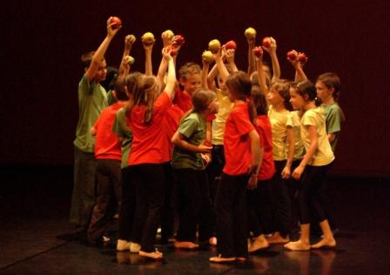

Môm’Danse

L’organisation s’appuie sur des partenariats entre l’Éducation Nationale, l’AGEEM, le CDDP, la FOL 26, l’ADDIM Drôme, l’IUFM et la DAAC autour d’un projet départemental “Point de vue et partis pris”.

Arts et Facs

Rencontres Artistiques Inter-Universitaire Valentinoises

Organisation SIUAPS de Valence et l’ADUDA.
Cet événement organisé par le SIUAPS de Valence et l’ADUDA, permet aux étudiants valentinois de donner à voir leurs propositions artistiques.
Plus précisément la danse contemporaine, les danses latines, le théâtre et des vidéos seront proposés lors de cette soirée sur scène et hors scène.
Môm’Danse est l’occasion pour les classes maternelles, élémentaires, collèges, lycéens engagées dans un projet danse tout au long de l’année, de se rencontrer et donner à voir leur travaux chorégraphiques dans un lieu de spectacle.
Cet événement s’inscrit dans le festival pour un enrichissement culturel, une mise en relation des enfants avec des professionnels.

Ciné Danse

LUX SCENE NATIONALE DE VALENCE

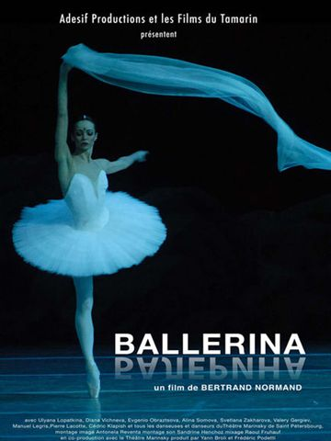

BALLERINA

DOCUMENTAIRE DE BERTRAND NORMAND
La ballerine classique fascine. Elle exerce un art devenu rare, un métier aussi exigeant que méconnu, et fascine d’autant plus que son destin paraît fragile. Il est toutefois un pays où elle ne faiblit pas et continue de rayonner. Ce pays, c’est la Russie. Terre de recherche de l’absolu, de culte de la beauté, d’immensité et de nostalgie, terre également d’une féminité oubliée, la Russie est par excellence le pays de la ballerine.

À voir dès 8 ans, séances scolaires sur réservations.
Renseignements :
Lux Scène Nationale - 36, bd du général de Gaulle - 26000 Valence.

du mercredi 1er au mardi 7 avril
Le Lux à Valence
INFO-RÉSA 04 75 82 44 15

CONFÉRENCE DANSÉE

AUTOUR DES CARNETS BAGOUET

Intervenante : Sylvie Giron, membre fondateur de l’association
Les Carnets Bagouet, a été danseuse au sein de la compagnie pendant 10 ans. Coresponsable du secteur pédagogique, elle est aujourd’hui chorégraphe de la compagnie Ballade. Sylvie Giron sera accompagné de Jean-Charles Di Zazzo.

Organisateurs : Horizon danse en partenariat avec l’ADDIM, le Lux, la compagnie Ballade, les Carnets Bagouet et le Centre de Danse Elisabeth Terisse.

Cette conférence sera suivie de la projection de “Histoire d’une transmission : So Schnell à l’opéra” de Marie-Hélène Rebois.

mercredi 29 avril à 17 h
Le Lux à Valence
INFO-RÉSA 04 75 82 44 15

CENTRE CULTUREL LAMASTRE

INFO-RÉSA 06 17 51 28 97

LES CHAUSSONS ROUGES

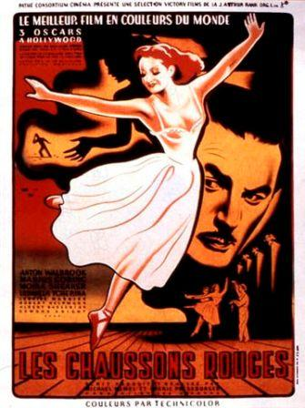
FILM DE MICKAEL POWELL (1949) EMERIC PRESSBURGER
USA - 1949 - OST - Durée 2 h 15
Adapté librement d’un conte d’Andersen
Acteurs : Anton Walbrook, Moira Shearer, Marius Goring
Avec l’association Écran Village.

Vicky, danseuse, et Julian, compositeur, sont engagés dans une troupe de ballet. Tyrannique, le directeur pousse Vicky à s’identifier à l’héroïne du ballet “Les Chaussons rouges”, que la troupe est en train de monter. Elle y sacrifie tout, même son amour pour Julien.
Michael Powell fait partie de ces grands cinéastes injustement méconnus. Bertrand Tavernier et Martin Scorsese, entre autres, lui vouent un véritable culte et lui ont permis de retrouver le rang qu’il mérite. “Les chaussons rouges” compte parmi ses meilleurs films.

jeudi 23 avril
Centre culturel de Lamastre
18 h 30 Monsieur K
20 h repas
21 h projection
INFO-RÉSA 06 27 15 45 09 AMICALE DE LAÏQUE DE LAMASTRE

